**Мероприятия 2010-2011 года**

            Новый учебный год начался с самого красивого и немного печального праздника «Осеннего бала». В завораживающем вальсе кружились пары, звучали романтичные песни о любви.

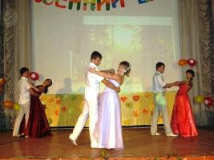  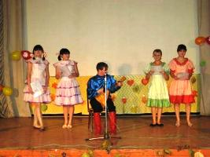

А ритмичное танго,  лихой брейк-дэнс и весёлые частушки зарядили зал энергией!

Всегда с  большим азартом  проходят в общежитии соревнования по шахматам  и настольному теннису, соревнования по армрестлингу.

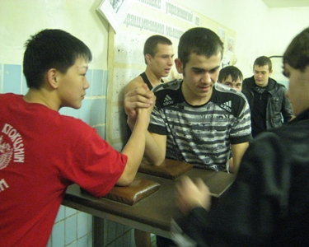 

Все победители получи памятные подарки и призы.

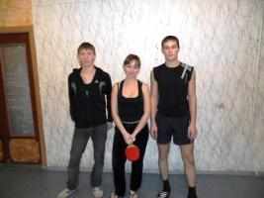  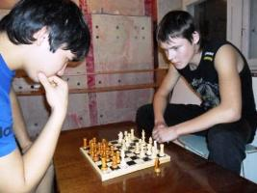

            Самым долгожданным праздником был Новогодний вечер. Зрители расположились за столиками в уютной столовой, где было приготовлено чаепитие.

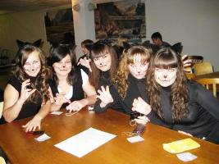 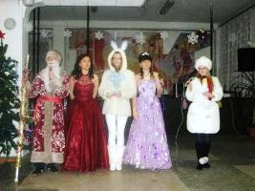 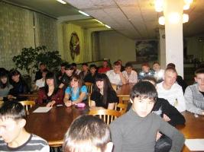

Весёлая новогодняя сказка и конкурсы проходили под дружные аплодисменты зала.

В конкурсной программе «Борьба полов», приуроченной к 23 февраля и 8 марта, состязались команда девушек против команды юношей.

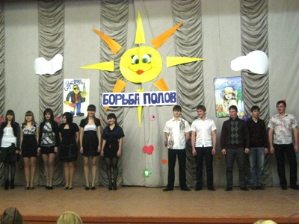 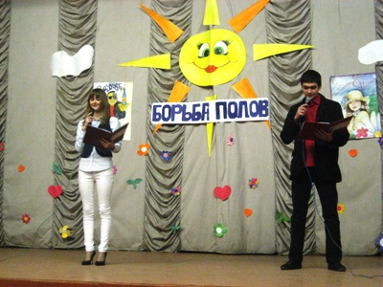

 Победила дружба и любовь!

